TRAVAILLER LES MATHÉMATIQUES À LA MAISON EN CE2
Fiche parents
Votre rôle de parents ?

Nous ne vous demandons pas d’enseigner, mais d’aider vos enfants à garder une continuité dans leurs apprentissages.
Nous vous donnerons les conseils, exercices, idées d’activités à faire avec vos enfants, et nous resterons joignables à distance pour vous aider et accompagner nos élèves : un lien régulier avec les enseignants est indispensable, c’est pourquoi il sera demandé à nos élèves de nous renvoyer leurs travaux (mails, papier, photos …).
Pour cela, un indispensable est de laisser vos enfants chercher au cours des activités, exercices, jeux.
Emploi du temps

- Rituel de 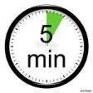 autour du calcul ou du dénombrement ou de l’écriture des nombres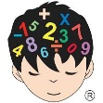 (à l’oral, réponse à l’oral ou sur ardoise, jeu en ligne)
- Séance de maximum le matin, assez formelle, 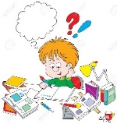 avec les ressources fournies par les enseignants ou le CNED (exercices écrits sur papier fourni, sur feuille ou en ligne)
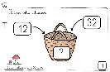
- Rituel de 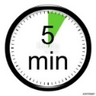 autour de la résolution de problème 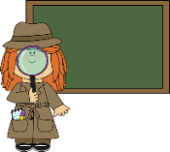(lecture de l’énoncé à l’oral ou à l’écrit, réponse à l’oral ou à l’écrit, sur papier ou sur ardoise)
- Séance de à sous forme plus ludique (jeux de société, cuisine, jardinage…)
- Travailler de préférence sur les créneaux favorables à la concentration : le matin entre 9h et 11h et entre 14h30 et 16h30.
- Pause pour courir, bouger, faire du sport aussi souvent que possible au minimum 30 minutes par demi-journée (éviter un temps d’exposition aux écrans trop important
- Proposition d’une journée type en CE2
9h - 9h30 | Lecture - dictée
9h30 – 10h | Maths
10h - 10h30 | Jeux à l’extérieur
10h30- 11h | Etude de la langue  Conjugaison / grammaire / vocabulaire / orthographe
11h – 11h30 | Lecture / compréhension
11h 30 – 12h | Activités manuelles / Préparation du repas
12h- 13h30 | Pause déjeuner
13h30-13h45 | Ecoute musicale / récitation / anglais
13h45-14h | Ecriture / Copie
14h - 14h30 | Maths
14h30 - 15h | Jeux à l’extérieur
15h – 15h30 | Rédaction / production d’écrit
15h30h – 16h | Géographie / Histoire / Sciences  (révisions, reportages…)

Emploi du temps (à modifier / à compléter par l’enseignant)
Semaine | Lundi | Mardi | Mercredi | Jeudi | Vendredi
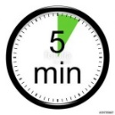  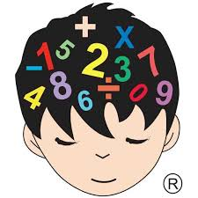 | Dictée de  10 nombres  (jusqu’à 9 999) | Tables x | Ecrire un nombre en lettres | Doubles et moitiés  Multiplier par 10, 100, 20, 200 | 54 + ? = 60  ? + 78 = 150
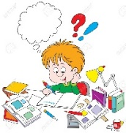 | 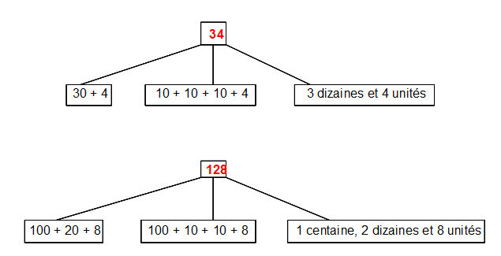 | 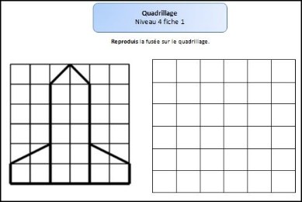 | 14+3+6+7 =  (14+6)+(3+7)=  20+10=  30 |  | BILAN SEMAINE
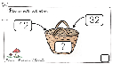  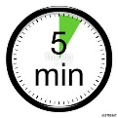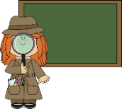 | 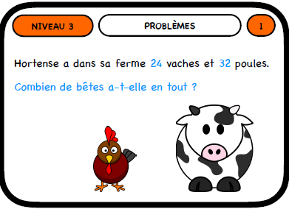 | 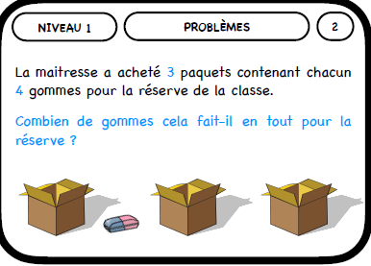 | 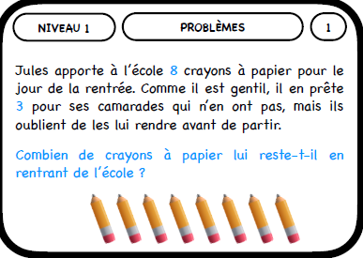 | 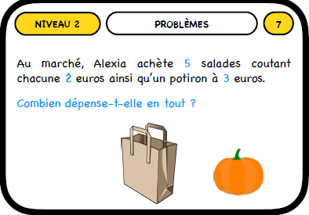 | 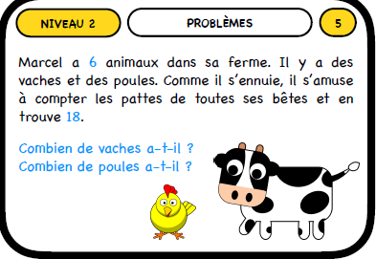
à | 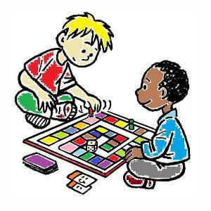 |  |  | 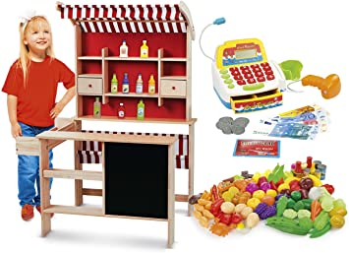

Semaine 1 | Lundi 16 | Mardi 17 | Mercredi 18 | Jeudi 19 | Vendredi 20
Rituel de 5 minutes | dictée de 10 nombres jusqu’à ….. | calcul : tables de multiplication | Ecrire 5 nombres en lettre jusqu’à …. | Calcul : doubles et moitiés | Chercher le complément à la centaine supérieure
Activité d’entrainement et de consolidation des acquis | NUMERATION :  Décomposer, ordonner, comparer des nombres jusqu’à | GEOMETRIE :  Construire une figure | CALCUL :  Résoudre des calculs réfléchis en ligne et résoudre des problèmes associés | GRANDEUR ET MESURE :  Mesurer, reproduire, calculer avec les longueurs | BILAN  Reprenant les notions de la semaine
Résoudre un problème | Résoudre un problème soustractif | Résoudre un problème additif | Résoudre un problème de partage | Résoudre un problème multiplicatif | Résoudre un problème atypique
Activité ludique | Jeu de société | Faire un gâteau | Activité manuelle | Jeu de cartes | Jeu d’imitation

Semaine 2 | Lundi 23 | Mardi 24 | Mercredi 25 | Jeudi 26 | Vendredi 27
Rituel de 5 minutes | dictée de 10 nombres jusqu’à … | calcul : tables de multiplication | Ecrire 5 nombres en lettre jusqu’à à l’aide de la fiche référence | Calcul : multiplier par 10, 100, 20, 200 | Chercher la décomposition d’un nombre
Activité d’entrainement et de consolidation des acquis | NUMERATION :  Décomposer, ordonner, comparer des nombres jusqu’à | GEOMETRIE :  Reproduire des figures par symétrie | CALCUL :  Résoudre des calculs multiplicatifs | GRANDEUR ET MESURE :  Mesurer, reproduire, calculer avec les masses | BILAN  Reprenant les notions de la semaine
Résoudre un problème | Résoudre un problème soustractif | Résoudre un problème additif | Résoudre un problème de partage | Résoudre un problème multiplicatif | Résoudre un problème atypique
Activité ludique | Jeu de société | Faire un gâteau | Activité manuelle | Jeu de carte | Jeu d’imitation
Carnet de bord des apprentissages

Tous les jours, votre enfant devra compléter son carnet de bord, dans la mesure du possible. L’objectif est qu’il puisse expliquer ce qu’il a appris dans la journée (cf docs joints).
Nous vous souhaitons, malgré les circonstances de vivre de jolis moments et de partager de belles trouvailles avec vos enfants.
Cette fiche est proposé au format vidéo via le lien …..
Fiche enseignants

TRAVAILLER LES MATHÉMATIQUES À LA MAISON EN CE2

Cette fiche a pour objet de vous donner des idées de ressources à proposer aux parents, elle n’est bien évidemment pas exhaustive et à adapter.
Nous vous proposons également des liens vidéo vers des jeux simples à proposer avec du matériel à disposition, ainsi que des fiches permettant de faire éventuellement des sacs à maths.
Ressources numériques :
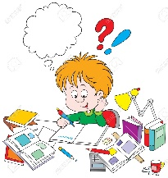
- Pour accompagner les séances de consolidation des apprentissages
- MICetF : https://micetf.fr/ (répertoire de logiciels pour aider votre enfant à construire les notions mathématiques)
- Primaths : http://www.multimaths.net/primaths/primaths15.html
- Manuels en ligne : https://monespace-educ.fr/feuilleter?utm_source=mesmanuels&utm_medium=redirect&utm_campaign=mesmanuels
- Les fondamentaux CANOPE : capsules vidéos expliquant des notions mathématiques
https://www.reseau-canope.fr/lesfondamentaux/discipline/mathematiques.html
- Une banque de résolution de problèmes : http://alecole.ac-poitiers.fr/enonces/

- Pour calculer
- Calculatice : https://calculatice.ac-lille.fr
- Mathador : https://www.mathador.fr
- Mathéros : https://matheros.fr
- Nurvero : http://www.nurvero.fr/math-manipuler-c26023884

- Les sacs maths
- https://primabord.eduscol.education.fr/IMG/pdf/jeux_enmath_optimise.pdf

Jeux de construction : (reproduire un objet à partir d’une fiche technique)
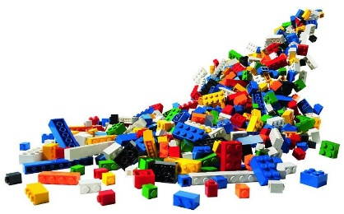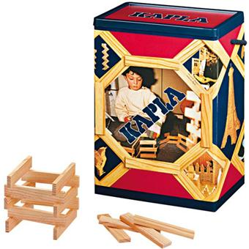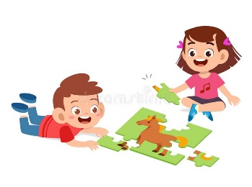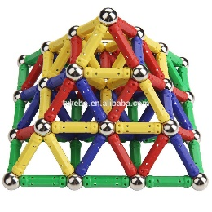

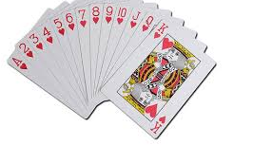
Jeux de société :

- Jeu de cartes : belote, bataille, rami… (nombres et calcul) – idées sur le lien suivant :
https://www.youtube.com/watch?v=R3k7OFE7L04
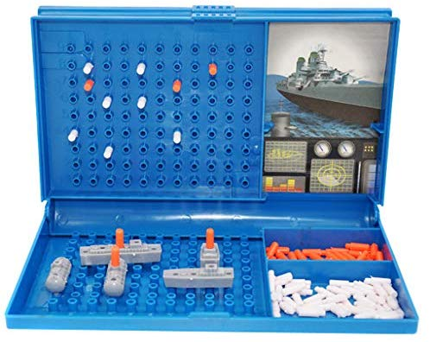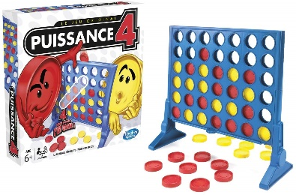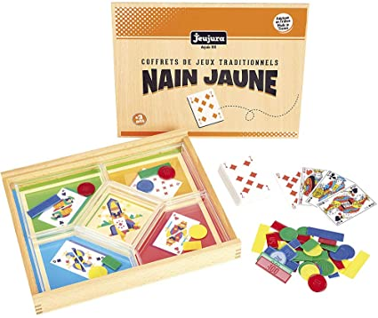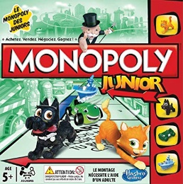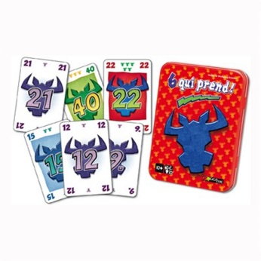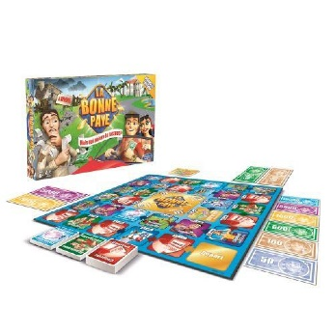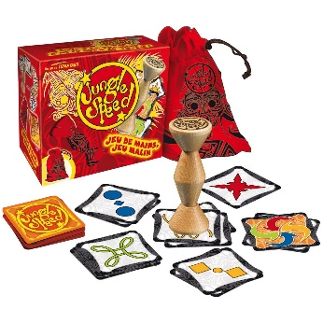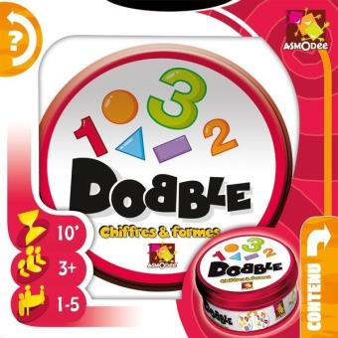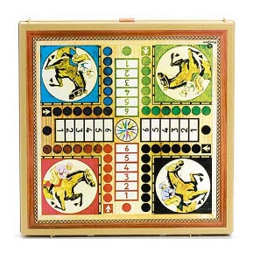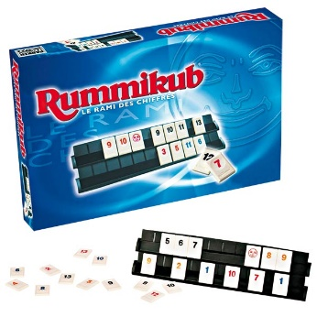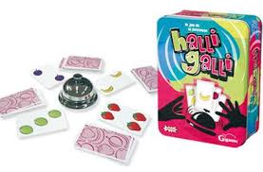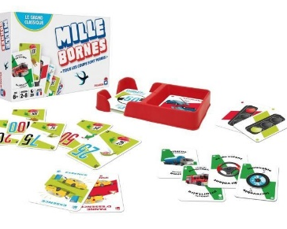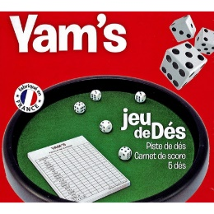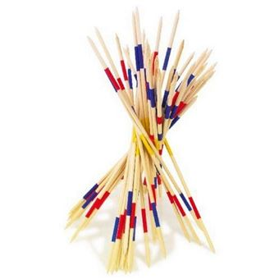
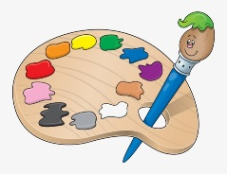
Jeux d’imitation : (compter, calculer, utiliser la monnaie,…) Activités ménagères, manuelles,… :
